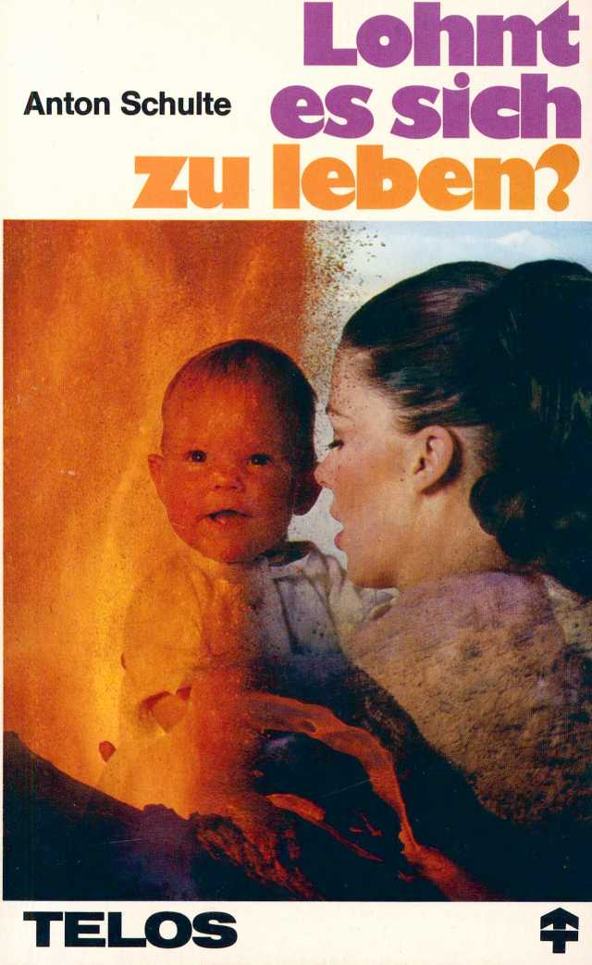

Anton Schulte

Lohnt es sich zu leben?



Brendow-Verlag Moers 1

TELOS-Sondertaschenbuch S 700 ISBN 3 87067 083 5 2. Auflage: 251.-400. Tausend

© Copyright 1976 by Brendow Verlag, D-4130 Moers I Umschlaggestaltung: Daniel Dolmetsch/Foto: laenderpress Textfotos: dpa 9, 13, 14, 16, 18, 21, 25, 34, 41, 44, 49, 51, 53, 57, 63

Öffentliche Bausparkasse Wttbg. 7 - foto-present 11, 47 Huber-Winter 23 - Windstosser 27 - Petri 28 Billy-Graham-Ass. 31 - Bruckmann 33 - ZEFA 39 - Autor 43 Licht im Osten 51 - EBA-Evang. Bild-Agentur 59, 61 Printed in Germany 1977

Lohnt es sich zu leben?

Wenn ein reicher Mann sagen würde: „Es lohnt sich zu leben!“ könnte man es verstehen. Er kann sich ja kaufen, was er will. Wenn ein junger Mann das sagt, der gerade ein hübsches Mädchen gefragt hat, ob es seine Frau werden möchte, dann ist es verständlich, daß er das Leben lohnend findet, falls sein Antrag angenommen wurde. Man erwartet einen solchen Ausspruch nur von Menschen, die gerade auf der Sonnenseite des Lebens stehen. „Es lohnt sich zu leben“, ist dann der begeisterte Ausruf einer kurzen, viel­leicht aber nur flüchtigen Erfahrung. Ich war 23 Jahre alt, als ich zum ersten Mal aus voller Überzeugung sagen konnte: „Es lohnt sich zu leben.“ Aber ich war nicht reich und hatte auch kein schönes Mädchen geheiratet. Ich hatte nicht das große Los gewonnen und auch sonst kein materielles Glück erfahren. Im Gegenteil, ein unsinniger Krieg hatte mir einige der schönsten Jahre meiner Jugend gestohlen. Soldat sein und Kriegsgefangenschaft waren für mich im allgemei­nen nur negative Erlebnisse. Um einige Monate früher aus der Kriegsgefangenschaft entlassen zu werden, unterschrieb ich einen Arbeitsvertrag für ein Jahr in der schottischen Landwirtschaft. Ich machte Überstunden, um mit den ne­benher verdienten drei Schillingen pro Rübenreihe in einem Gebrauchtwarenladen den ersten Anzug nach dem Kriege zu kaufen. Beim Schrotthändler kaufte ich ein Fahrrad und machte es wieder betriebsfähig. Und doch konnte ich sagen: „Es lohnt sich zu leben.“ Mein Geburtshaus daheim im Ruhrgebiet war von einer Luftmine völlig zerstört worden. Mein Vater verlor in den letzten Kriegsmonaten bei einem Bombenangriff sein Leben. Mein Bruder lag irgendwo in russischer Erde. Ich selbst gehörte zur belogenen und betrogenen Kriegsgeneration. Jeden Grund hätte ich ge­habt, stocksauer zu sein oder einfach die Flügel hängen zu lassen, aber ich konnte sagen:

„Es lohnt sich zu leben.“

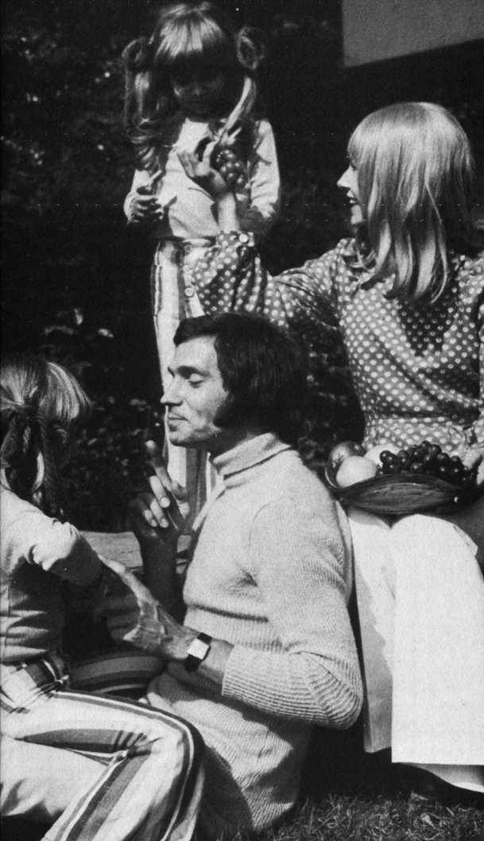

„Wer hat die Liebe uns ins Herz gesenkt?“

So mögen sich diese beiden fragen, und sie haben vielleicht doch keine Antwort darauf. „Ich liebe dich!“ Diese drei entscheidenden Worte bergen ein Geheimnis, das niemand ganz ergründen kann. Wenn ein Baby auf die Welt kommt, herrscht Freude. Man sieht, wie es krabbelt, und hört, wie es zum ersten Mal lallend „Mama“ sagt. Man verfolgt die ersten zaghaften Schritte, wenn es sich bemüht, laufen zu lernen. Ehe das Kind weiß, was Sonntag und Alltag ist, bevor es zählen oder singen kann, spürt es schon, wie gut es ist, bei Menschen geborgen zu sein. Es merkt etwas davon, daß da zwei zusammengehören. Nicht nur, weil sie verheira­tet sind, sondern weil sie einander verstehen, weil sie bemüht sind, einander zu gefallen.

Es lohnt sich auch da zu leben, wo einer krank ist, und jemand seine kühlende Hand auf den Kopf legt und ihm Trost und Mut zuspricht; wenn einer ohne Arbeit ist, und der andere ihm hilft. Es lohnt sich zu leben, wenn einer auf ein hartes Wort eine freundliche Antwort findet, wo Men­schen auch am Lebensabend wissen: Ich bin nicht allein, und ich habe nicht umsonst gelebt.

So hat das Leben einen Sinn: Ja, es lohnt sich zu leben, wenn der Mensch den Sinn versteht, der vom Schöpfer in das Leben hineingelegt worden ist. Als Gott den Menschen erdachte und schuf, hat er ihn so gemacht, daß er zu ihm paßt. Nicht erst in einem Leben nach dem Tod, sondern hier und jetzt. Als Gott alles schuf, was ist, schuf er auch den Menschen. Und er sagte: „Siehe, es ist sehr gut.“

Es war sehr gut, aber was ist jetzt?

In einem Jahr wurden in Deutschland 90164 Ehen geschie­den. Die Menschen gingen einfach auseinander, obwohl



manche von ihnen Kinder hatten und gewiß auch etwas von der Verantwortung wußten, die sie füreinander und für die Kinder trugen. Bei der Schöpfung sagte Gott von dem Menschen, daß er gut war. Aber unsere Tageszeitungen sind voll von den verwerflichsten Handlungen der Menschen, von Haß und Mord, von Diebstahl, Betrug und Totschlag. Was ist nur mit dem Menschen geschehen, der einmal sehr gut war, daß er heute so schlecht handelt?

Auch die gescheiterten Ehen haben doch alle mehr oder weniger positiv begonnen. Die Partner hatten aneinander geglaubt und der Zukunft mutig ins Auge gesehen. Sie wurden eine Einheit, ein Leib, so wie Gott es bei der Schöpfung gesagt hatte. Aber es hielt nicht. Ihr Leben wurde nicht so, wie es vorgesehen war.

Das Zusammenleben klappte nicht, und die besonders Leidtragenden bleiben die Kinder.

Wer so enttäuscht worden ist, ja verzweifelt ist über das rücksichtslose Handeln anderer, kann nicht verstehen, daß jemand sagt: „Es lohnt sich zu leben.“ Und doch kann jeder Mensch dahin kommen, diese positive Grundhaltung zu finden. Jeder Mensch kann eine Veränderung erfahren, die ihn von innen heraus so umkrempelt, daß er sich selbst und sein Leben bejaht. Aber das geht nur, wenn wir bereit sind, die Wirklichkeit des Lebens zu sehen, uns selbst nichts vorzumachen und die Ursache solch negativer Wirkungen zu erkennen.

Auch beim Arzt muß man sich zuerst durch eine Diagnose die Ursachen der Schmerzen aufzeigen lassen, und dann erst geht es an die Behandlung mit dem Ziel der Heilung. Genauso ist das mit dem Gesamtziel und Inhalt unseres Lebens.

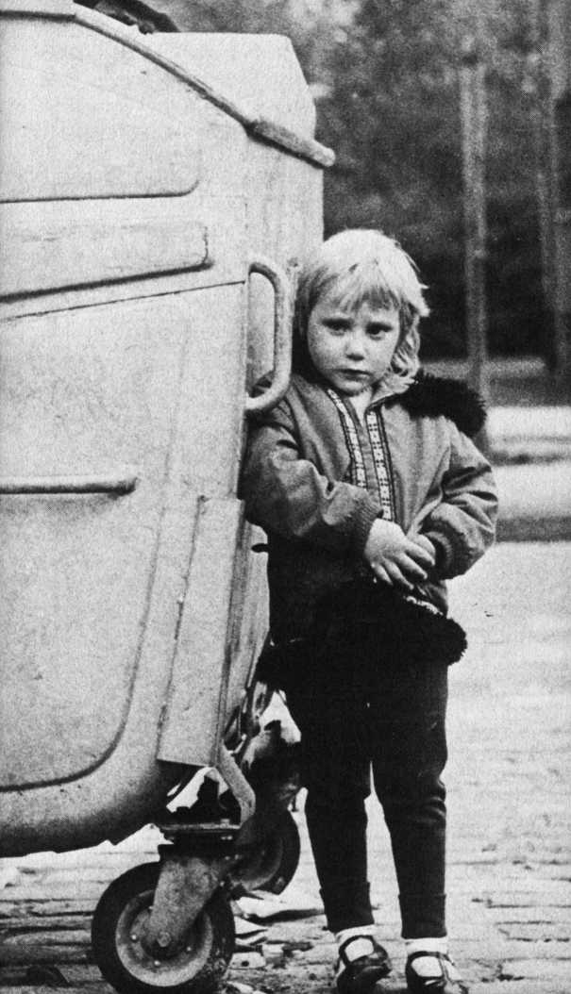

Die Bibel berichtet uns von den ersten Menschen auf dieser Erde, die in einem wunderschönen Garten wohnten, wo sie in Gemeinschaft mit Gott lebten. Dort haben sie sich gegen den Willen Gottes aufgelehnt, Gottes Gebot übertreten, und der ältere Sohn Kain erschlug seinen jüngeren Bruder Abel. Seit diesem Tag haben Streit und Krieg nie aufgehört. In den Tageszeitungen lesen wir eine Katastrophenmeldung nach der anderen. Die Schlagzeilen solcher Art sind wir schon gewohnt: Flugzeugentführung, Geiselnahme, Kid­napping, Bombenanschläge, Kriegsdrohungen, Terrorak­tionen und offene kriegerische Auseinandersetzungen zwi­schen Völkern. Das scheint jeden Tag schlimmer zu werden. Wer hätte vor Jahren gedacht, daß Terror und Gewalt in unserer Welt so um sich greifen würden? Am Ende der Zeit werden Krieg und Kriegsgeschrei zunehmen und die Unge­rechtigkeit überhand nehmen, sagt die Bibel voraus. Man kann sich kaum vorstellen, daß solch eine Zeit erst noch kommen müßte. Wir befinden uns zumindest im Anfangs­stadium dieser sogenannten Endzeit. Diese Situation wird bewußt geschaffen - nicht nur dadurch, daß Massenmedien, wie Radio, Fernsehen und Presse, blitzschnell und weltweit berichten, sondern auch dadurch, daß nur schlechten Be­richten ein Nachrichtenwert zugemessen wird. Auch da kann man von Manipulation sprechen, wo uns über diese Wege in erster Linie das Schlechte, Böse und Negative mitgeteilt wird. Aber es gibt nicht nur die Welt des Hasses, des Mordes und des Krieges, es gibt auch die andere Welt, die des Guten, des Schönen, des Friedens, so daß Menschen sagen können: „Es lohnt sich zu leben.“

Ist es realistisch, beim Anblick dieses Panzers auf den Golanhöhen von der Schönheit des Lebens zu sprechen?

Panzerführer Chaim Itzhak hat Frau und Kinder in Tel Aviv. Wenn er nicht gerade Soldat sein muß, arbeitet er in

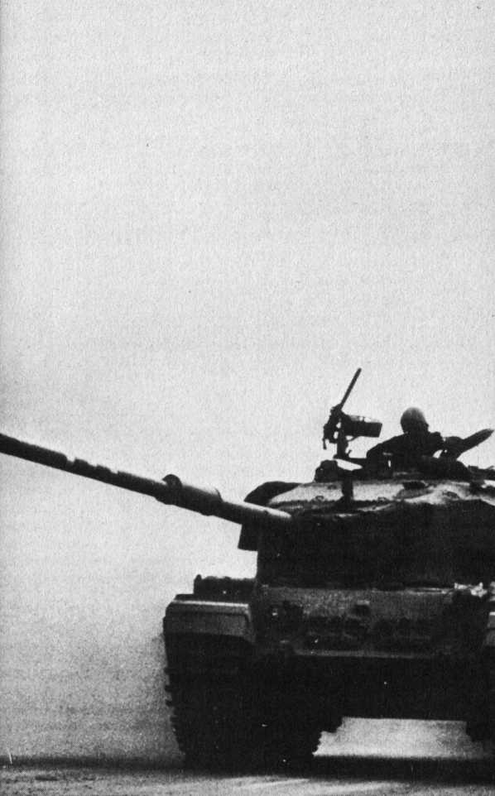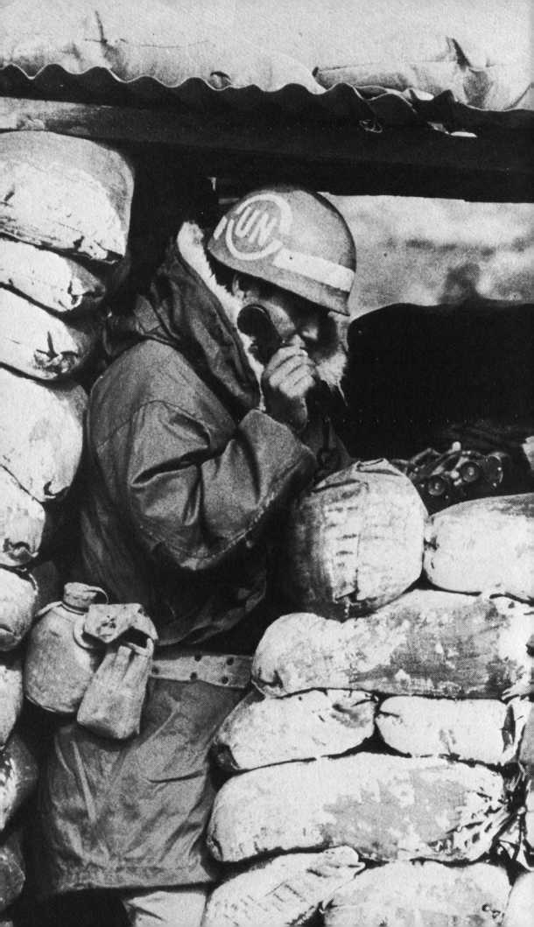

I

einer Verpackungshalle für Orangen, die den weltbekann­ten Namen „Jaffa“ tragen. Wie fast alle Israelis, hat er eine Eigentumswohnung, die er für 300 000 Pfund gekauft hat. Er verdient im Monat 2500 Pfund und zahlt trotz seiner beiden Kinder 250 Pfund Steuern, den höchsten Prozentsatz der Welt.

Er war noch ein Kind, als seine Eltern plötzlich fortgeholt wurden. Mit einem langen Güterzug fuhren sie in eines der deutschen Vernichtungslager, wo sie in den Gaskammern umkamen. Es war ein Wunder, daß er von Freunden aufgenommen und versteckt wurde und so vor dem Haß verschont blieb, der sich immer wieder gegen die Nachkom­men Abrahams, Isaaks und Jakobs gerichtet hat.

Seine Frau - sie hat eine tiefbraune Hautfarbe - wurde im Jemen geboren. Dort durften ihre Eltern nicht auf der Straße gehen, weil sie Juden waren, sondern nur auf dem für das Vieh bestimmten Trampelpfad neben der Straße. Sie gehören zu den fast 3 Millionen Juden, die es vorgezogen haben, aus den Völkern der Welt auszureisen, um in das Land zu ziehen, das ihren Stammvätern Abraham, Isaak und Jakob sowie David und Salomo von Gott versprochen wurde.

Die UNO schickt Truppen, aber eine Lösung hat sie nicht zur Hand.

Der Osten und der Westen haben Angst, sich an Israel die Finger zu verbrennen. Israel erscheint den arabischen Völ­kern wie ein Eindringling; denn fast 2000 Jahre lang, seit der Vertreibung der Juden aus Judäa durch die Römer im Jahre 130, wohnten bis zur Gründung des Staates Israel im Jahre 1948 dort Araber. Israel aber sieht diese neue Staatsgrün­dung als Rückkehr in ein Land, das ihnen rechtmäßig zusteht und in dem sie als Volk in Freiheit und Frieden leben

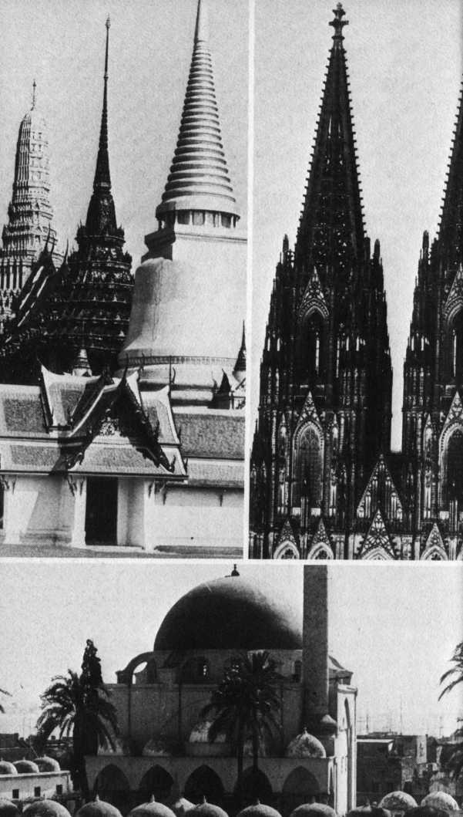

wollen. Die Bibel hat diesen Konflikt zwischen den arab­ischen Völkern und Israel schon vor Jahrtausenden voraus­gesagt. Sie berichtet aber auch, daß einmal die Schwerter zu Pflugscharen gemacht werden und Friede einkehren wird.

Jedoch ist es noch nicht soweit. Der israelische Soldat sitzt auf seinem Panzer und liest die Bibel. Das ist keine Ausnah­me in Israel, sondern ergibt sich aus einem immer mehr um sich greifenden Denken, das besonders seit dem Jom-Kip- pur-Krieg die Jugend in Israel erfaßt hat: Unsere Herkunft und Zukunft steht in der Bibel.

An der Universität Jerusalem nehmen Professoren und Studenten die biblischen Berichte zur Grundlage ihrer Forschungen. Sie fanden alte Bewässerungssysteme aus den Tagen Salomos, gruben seit Jahrtausenden verschollene Städte aus. Selbst Schriftrollen entdeckten sie, die heute nachweisen, daß die Bibel tatsächlich das uralte Buch ist, in dem Gottes Gedanken über die Zukunft der Welt mitgeteilt werden. Deshalb steht die Zukunft in der Bibel. Aber nicht nur die Zukunft Israels, sondern die Zukunft der ganzen Welt.

Religion ist das, was den Menschen am tiefsten beschäftigt und am meisten prägt.

Hier wird nach dem Ursprung der Kräfte und Mächte gefragt. Diese Frage ist ganz eng mit der Zukunft des Menschen verbunden. Wenn ich weiß, woher ich komme, weiß ich auch, wohin ich gehe. Wenn ich weiß, wer mich geschaffen hat, weiß ich auch, für wen ich bestimmt bin. Zur Zeit erlebt die gesamte Menschheit die Religion der Angst.

Davon leben heute die Filmemacher, die Katastrophenfilme am laufenden Band produzieren. Den Stoff dazu liefert allerdings die Wirklichkeit. In jedem Jahrhundert gibt es

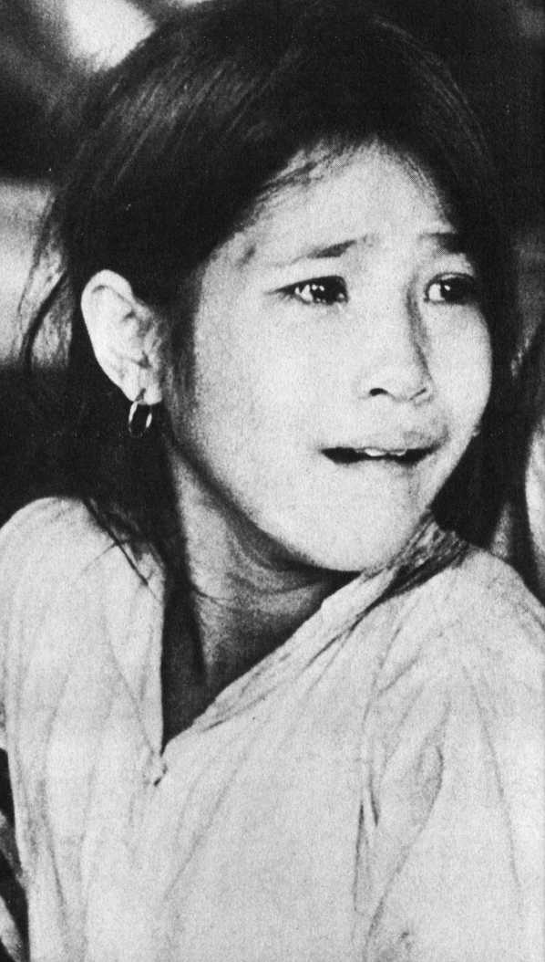

mehr Erdbeben. Aber in der letzten Zeit ist die Zahl mächtig nach oben geschnellt. Wir hatten in diesem Jahr­hundert bereits elf Erdbeben größeren Ausmaßes mit insge­samt mehr als 2 000 000 Tote.

Die Bibel sagt, daß die Erdbeben in der Endzeit zunehmen werden. Daran können wir erkennen, wie weit bereits die Zeiger der Weltuhr vorgerückt sind.

Angesichts dieser Tatsachen sollte man meinen, nur Traum­tänzer und Sadisten könnten das Leben als lohnend und lebenswert bezeichnen. Es sei denn, es gibt eine andere Perspektive, eine Möglichkeit, das Leben anders zu sehen und einen anderen Maßstab zu besitzen, um zu beurteilen, was den Wert des Lebens ausmacht.

Zur Vorbereitung eines Kirchentages veranstaltete man eine Meinungsumfrage: Was wird die Menschen in der Bundesrepublik Deutschland beherrschen? Die Antwort der meisten Menschen lautete:

„Angst.“ Dazu paßt das Wort Jesu: „In der Welt habt ihr Angst, aber siehe, ich habe die Welt überwunden“ (Johan­nes-Evangelium, Kapitel 16, Vers 33).

Es gibt also eine Befreiung von der Angst durch den, der die Welt überwunden hat: Jesus Christus. Das gilt auch für den Menschen, der von ihm erfaßt ist. Es ist ganz normal, bei Gefahr eine gewisse Enge zu empfinden, so daß uns bange wird. Auf diese Weise reagieren wir ganz normal auf die Gefahr, um sie abzuwehren. Es gibt aber auch ein Be­herrschtsein von der Angst, die zermartert und lähmt und keinen Ausweg erkennen läßt.

Wo diese Befreiung nicht erfahren wird, steigert sich der Mensch immer mehr in Ängste hinein.

Weil der Mensch auf Selbsterhaltung angelegt ist, begreift er sehr gut diese lähmende Angst als einen Feind seines Lebens. So sucht er einen eigenen Ausweg aus seiner von der Angst geprägten Welt. Er will diese seelische Umklam­merung durchbrechen, diese Zwangsjacke von sich reißen. Die krampfhaften Selbstbemühungen des Menschen haben verschiedene Gesichter. Doch alle sind sie gefühlsgeladen und unvernünftig.

„Sehen, kaufen, freuen.“

Diese drei Worte standen auf einer großen Reklametafel an einem Berliner Kaufhaus, als wir in der Fußgängerzone einen Gottesdienst im Freien hielten. Das gab mir den Einstieg für meine Predigt. Stimmt das eigentlich? Man sieht, kauft und freut sich? Das ist doch wohl nur gelegent­lich der Fall. Man kann nicht alles kaufen, was man sieht, und nicht über alles, das man gekauft hat, freut man sich. Und selbst, wenn es so ist, hält die Freude nicht so lange, wie oft eine Ratenzahlung dauert. Viele Menschen versuchen durch übermäßigen Konsum der Wirklichkeit ihres Lebens zu entfliehen. Man kauft Sachen, um ein anderer Mensch zu sein.

Es gibt unsinnige Mengen von Nahrungsmitteln, die der Mensch gedankenlos in sich hineinstopft, weil er meint, mit einer Sache anders nicht fertig zu werden. Kleine Ansätze davon kennt jeder, z. B. das veränderte Eßverhalten bei einer Prüfung oder im Urlaub. Nicht umsonst spricht man im Volksmund vom Kummerspeck.

Andere, die um ihrer Figur willen eine genaue Diät einhal- ten, können beim Kauf von Gebrauchsgegenständen oder Luxusartikeln nicht maßhalten; das normale Auto reicht nicht, es genügt kein normaler Urlaub. Eine praktische, zu uns passende Kleidung reicht nicht aus. Es muß etwas

|  |  |
| --- | --- |
| 1 | <m ' —1■■■  n ■ n*»Mi  l V -J |
| Ä |  |
| C  N | r-s  ol |
| U | r" oll |
| s | i ^fl |

NAGt

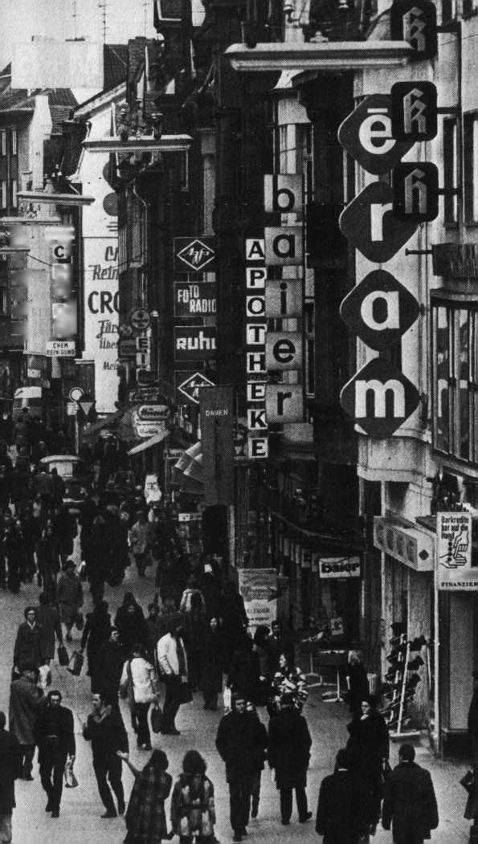

besonderes sein, möglichst etwas Besseres und mehr als die Nachbarn besitzen. Dies alles erwächst aus der Angst, das eigentliche Leben zu verpassen. Aber alle Jagd nach dem Machbaren und Kaufbaren bringt nicht die Erfüllung des Lebens.

Vielen Menschen in unserer Zeit ist die Droge ein willkom­mener Ausweg aus der Angstsituation. Die Ursache liegt im seelischen Bereich. Fragt man drogenabhängige Menschen nach dem Grund ihres Dilemmas, so sind immer wieder drei Grundaussagen zu erkennen:

1. Mangel an Liebe. Man fühlt sich von den Mitmenschen nicht angenommen, nicht verstanden in der Familie oder unter Freunden; Einsamkeit, Enttäuschung gehören dazu.
2. Todessehnsucht. Der Mensch will aus seiner Lebens­situation ausbrechen, weil er meint, sie nicht ertragen zu können. Er will vergessen oder wenigstens für ein paar Stunden ein anderer Mensch sein.
3. Die Frage nach Gott.

Immer wieder sagen drogenabhängige, kaputte Typen, daß sie sich nach einem allumfassenden religiösen Erlebnis sehnen.

Im Grunde treffen diese Aussagen auch für Menschen zu, die dem Alkoholmißbrauch verfallen sind.

Die Ursachen liegen oft schon in der Kindheit: Mangelnde Nestwärme, Meinungsverschiedenheit in Erziehungsfragen zwischen Vater und Mutter, Angst des Kindes vor Streit oder Strafe, keine Möglichkeit der Aussprache und des Gehörtwerdens in der Familie oder unter Freunden. - Aber wer zu Drogen oder Alkohol greift, merkt bald, daß hier keine wirkliche Lösung zu finden ist. Es ist ein Irrweg, eine

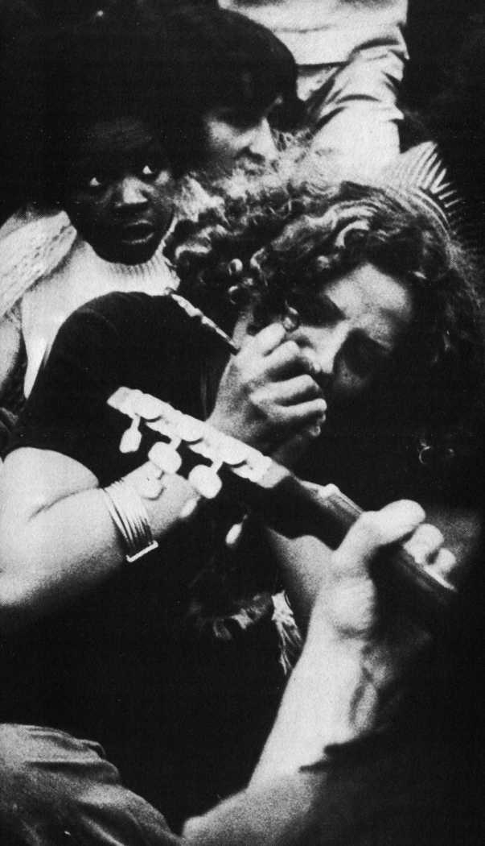

Selbsttäuschung, aus der man nur um so enttäuschter auf­wacht. Auch der Erwachsene braucht Nestwärme, Gebor­genheit, Liebe, und er kann tatsächlich das totale religiöse Erlebnis finden. Aber nicht in der Droge!

Kürzlich ging ein ungewöhnliches Foto durch die Presse:

Selbstmörder springt am Feuerwehrmann, der ihn retten will, vorbei in den Tod. - Ein arabischer Student.

Nicht jede rasch hingeworfene Erklärung: „Ich mache Schluß mit meinem Leben“, ist ernst gemeint. Trotzdem scheiden in der Bundesrepublik jährlich fast so viele Men­schen freiwülig aus dem Leben, wie es Verkehrstote gibt. Nicht gezählt sind dabei die vielen, die einen Selbstmordver­such unternommen haben. Dazu kommt noch, daß Men­schen, die sich das Leben nehmen, oft andere mit in den Tod nehmen. Manchmal ist es der Ehepartner oder sind es die Kinder.

Dahinter steht immer die Angstsituation des Menschen. Ein Geschäftsmann, der wegen dauernder Fehlschläge aufgibt, eine Mutter, die die Schande des Versagens ihres Kindes nicht verkraftet, die Frau, die die ihr durch den eigenen Mann zugefügte Erniedrigung nicht mehr verkraften kann. Es gibt eine lange Liste von direkten Anlässen, die Men­schen zum Selbstmord führen. Sie meinen, dies sei eine Lösung; so käme man aus der Angstsituation heraus. Eine Männerstimme sagte am Rosenmontag zu einer Mitarbeite­rin der Telefonseelsorge: „Ich mache jetzt Schluß. Ich nehme meine Kinder mit.“ Sie nahm zunächst an, der Anrufer sei betrunken, glaubte ihm nicht und fragte nach den Kindern. Unheimlich klangen da die Kinderstimmen aus dem Hörer. Ein Kleines sagte: „Wir gehen jetzt mit Papa in den Himmel. Da ist es ganz schön.“ Das Schlimmste

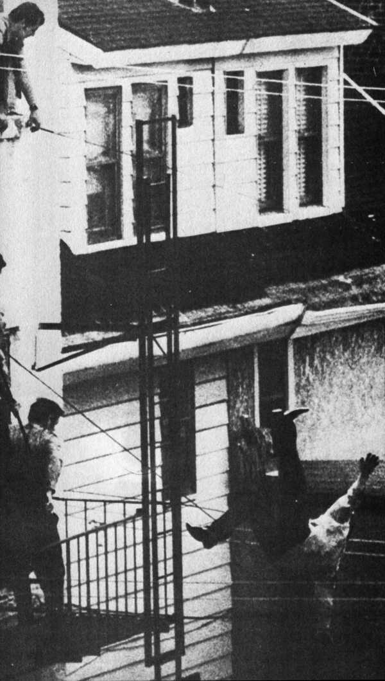

konnte verhindert werden. Aber wird etwas dadurch anders, wenn man aus dem Leben scheidet? Was wir hier wirklich waren, werden wir auch vor Gott sein. Das Gute wird durch den Tod nicht schlecht und das Schlechte durch den Tod nicht gut. Der Selbstmord löst deshalb kein Problem. Er ist nur der Versuch einer Flucht vor dem eigenen Leben, dem man aber nicht entfliehen kann. Das, was der Mensch braucht, ist Vergebung. Denn nur wo Vergebung ist, gibt es einen Neuanfang. Durch die Vergebung kommt man in Gemeinschaft mit Gott, und zwar jetzt, in diesem Leben. Nicht durch den Tod.

Denken wir noch einmal darüber nach. Der Mensch war also so, wie Gott ihn geschaffen hatte, sehr gut. Gott selbst hielt ihn für sehr gut. Es handelt sich also nicht um ein Urteil, nachdem etwa ein Künstler sein eigenes Bild für gut hält, doch die Käufer ganz anderer Meinung sind. Nein, Gott selbst, der alles geschaffen und damit auch festgelegt hat, was gut und böse ist, der allem Geschaffenen seinen Sinn gegeben hat, er urteilt über den Menschen als Krone seiner Schöpfung:

„Und Gott sah an alles, was er gemacht hatte, und siehe, es war sehr gut“ (1. Buch Mose, Kapitel 1, Vers 31).

Aber wer sich etwas im Leben umschaut, muß zu der bitteren Erkenntnis kommen, daß der Mensch im Grunde schlecht ist, daß er nicht nur lieben, helfen und glauben kann, sondern immer mehr haßt, mordet und vernichtet. Der Mensch ist sogar mit selbstmörderischer Zielstrebigkeit dabei, sich selbst und diesen Planeten zu zerstören. Was ist passiert? Warum verhält sich dieser anfangs so gute Mensch heute so?

Wenn wir die Bibel aufschlagen, finden wir die Antwort. Da wird berichtet, daß der Mensch Gemeinschaft mit Gott

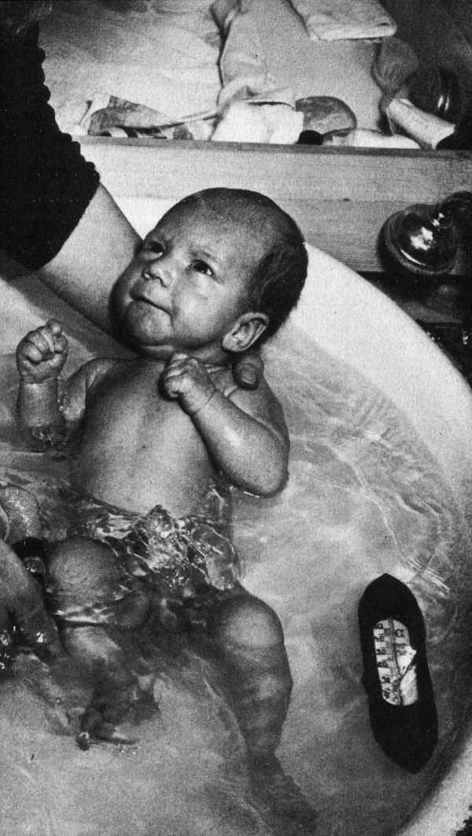

hatte. Und in dieser Gemeinschaft sollte er auch bleiben - aber freiwillig. Gott wollte kein Puppentheater. Er wollte nicht nur an den Fäden ziehen und die Menschen tanzen lassen. Nein, der Mensch muß sich immer wieder dazu entschließen, Gott freiwillig zu gehorchen oder nicht. Da gab es keinen Apfelbaum im Paradies, wie manche sich das als Kinder vorgestellt haben, sondern einen ganz besonde­ren Baum, der den Menschen Erkenntnis über Gut und Böse vermitteln konnte. Davon zu essen hatte Gott verbo­ten. Doch der Mensch, verführt von Satan, dem Urheber des Bösen, lehnte sich gegen den Willen Gottes auf. Er übertrat das Gebot und erfuhr den geistlichen Tod, die Trennung von Gott. Die Folgen waren katastrophal.

Die Bestimmung des Menschen war Gemeinschaft mit Gott in freiwilligem Gehorsam. Von diesem Ziel ist der Mensch abgewichen, indem er Gottes Gebote übertrat. Das nennt die Bibel „Sünde“. Als Folge davon begriff der Mensch zum ersten Mal das Böse, die Schuld, das nagende, plagende Gewissen. Deshalb wollte er sich vor Gott verstecken, was doch gar nicht möglich war. Aber die ersten Menschen versteckten sich nicht nur vor Gott. Sie hatten auch bald voreinander Dinge zu verbergen. Obwohl sie Hoffnung und Zuversicht schöpften durch die große Kinderschar, die ihnen noch geschenkt wurde (1. Buch Mose, Kapitel 5, Vers 4), mußten sie doch miterleben, wie Kain, der älteste Sohn, seinen jüngeren Bruder Abel totschlug. Seitdem beherrscht diese Denkweise Kains die Welt:

Eifersucht, Haß, Rache und Krieg.

Aus den bitteren Erfahrungen, die die Menschen mit sich selbst gemacht haben, erwächst ihre tiefe religiöse Sehn­sucht.

Der Mensch verlor im Paradies die Gemeinschaft mit Gott und seitdem sind alle Menschen von Gott getrennt. Wir übertreten die Gebote Gottes und haben deshalb keine Gemeinschaft mit ihm. Aber wir sehnen uns danach. Diese Sehnsucht kann erfüllt werden, weil der Mensch Vergebung der Sünde erfahren kann. Gott ist bereit, uns zu vergeben. Dadurch kann unser gestörtes Verhältnis mit Gott wieder hergestellt werden. Es ist genauso wie bei den Menschen untereinander. In dem Augenblick, wo wir uns echt verge­ben, verschwindet die Angst, und haßerfüllte Feinde kön­nen zu Freunden werden.

Arme, die die Fäuste ausstreckten, schließen sich versöh­nend hinter dem Rücken des anderen. Wo Vergebung der Sünde ist, kehrt Friede in das menschliche Herz ein.

Die Menschen wußten zu allen Zeiten, daß sie seit dem Abfall von Gott einen Helfer brauchen. Sie nannten ihn Erlöser und warteten auf sein Kommen. Gott sagte von Anfang an, daß er selbst die Erlösung schicken wird. Es lag schon Hilfe darin, Gott diese Zusage zu glauben und auf den Erlöser zu warten.

Manche Kaiser und Eroberer haben diese Sehnsucht der Menschheit nach der Erlösung ausgenutzt und sich eigen­mächtig als Retter angepriesen. So ließ der römische Kaiser eine Geldmünze mit der Aufschrift prägen: „Kaiser Augu- stus, Heiland der Welt.“ So haben sich Menschen und Ideologien bis in unsere Tage hinein als Heilbringer vorge­stellt. Auch haben sich die Menschen immer wieder durch eigene religiöse Bemühungen ein Erlösungsprogramm er­dacht, das durch viele unserer Philosophien zum Ausdruck gebracht wird. Aber alle diese menschlichen Bemühungen bringen nicht die Hilfe.

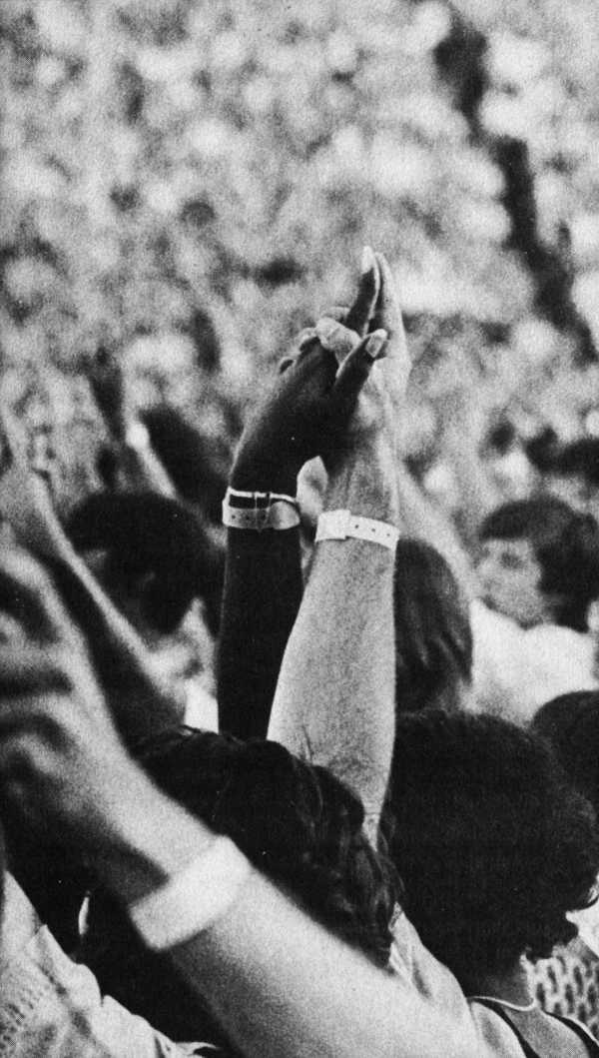

Doch in der Bibel heißt es: „In der Fülle der Zeit sandte Gott seinen Sohn.“ Aus der Ewigkeit in die Zeit hinein wurde Gott in der Person Jesu Christi Mensch. Ehe die Welt geschaffen wurde, hatte Gott bereits diesen Plan vorberei­tet, damit der Mensch Vergebung für seine Verfehlungen erfahren kann. Ausgeführt hat er diesen Plan, seinen eige­nen Sohn zur Errettung der Menschen zu schicken, erst als die Zeit reif war, als die Menschen wußten: Wir können uns selbst nicht helfen.

Deshalb kam Jesus Christus als Gottes Sohn auf diese Erde. Jesus Christus ist allerdings auch die einzige Möglichkeit, nämlich die von Gott gegebene. Deshalb sagt er: „Ich bin der Weg.“ Nicht ein Wegweiser oder eine von vielen Möglichkeiten, sondern der einzige Weg zu Gott; denn er allein war der Sündlose, der für unsere Sünde am Kreuz auf Golgatha starb.

Was geschah am Kreuz von Golgatha wirklich? Hier starb ein Mann, der nach eigener Aussage und Bestätigung vieler Menschen Gottes Sohn ist. Er hat dies durch seine Worte und durch seine Taten bestätigt. An seinem Kreuz wurde ein Schild mit der gegen ihn erhobenen Anklage in den drei Umgangssprachen seiner Zeit befestigt. Dort stand in he­bräischer, lateinischer und griechischer Sprache: „Jesus von Nazareth, der Juden König“.

Jesus Christus wurde dort wie ein Verbrecher hingerichtet.

Er starb nicht für seine Schuld; denn selbst seine Feinde hatten an ihm keine Schuld gefunden. Hier starb der Un­schuldige für Schuldige, der Sohn Gottes für jeden Men­schen. Die Bibel sagt: „Gott hat den, der nicht gesündigt hatte, für uns zur Sünde gemacht, damit wir durch ihn die Gerechtigkeit erhalten, die vor Gott bestehen kann“ (2. Korinther-Brief, Kapitel 5, Vers 21).

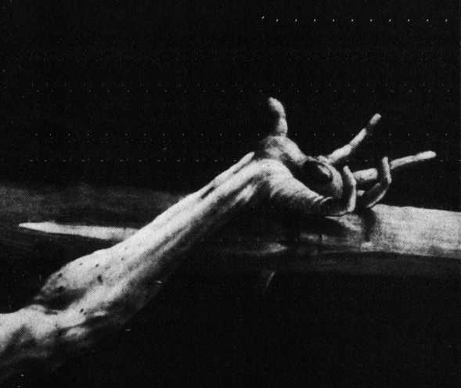

***o***

Als Jesus am Kreuz starb, trug er die Sünde aller Menschen und aller Zeiten, alle unsere Verfehlungen und alle unsere Schuld. Als er am Kreuz ausrief: „Es ist vollbracht“, hatte er die Vergebung Gottes für jeden von uns bewirkt. Wenn wir lesen, daß er uns gerechtgemacht hat, so bedeutet das einfach das Wegnehmen unserer Sünde und Schuld, um uns wieder in das richtige Verhältnis zu dem heiligen Gott zu bringen. Für jeden, der diese Stellvertretung Jesu Christi annimmt, ist es so, als hätte er gar nicht gesündigt. Deshalb heißt es in der Bibel: „Gott will unserer Übertretungen nie mehr gedenken.“

So sind wir ohne unser Verdienst geschenkweise dadurch erlöst worden, daß Jesus Christus am Kreuz auf Golgatha unsere Sünde und Schuld auf sich genommen hat. Davon lesen wir im Römer-Brief, Kapitel 3, Vers 24.

Der Wunsch, gerecht zu sein, gerecht zu handeln und vor allem Gerechtigkeit zu erfahren, hat die Menschen durch die Jahrtausende immer wieder bewegt. Davon zeugen alle Gesetze, Ordnungen und Gerichte in der Welt.

Wenn aber Gerechtigkeit ohne Versöhnung herrscht, kann es hart und brutal zugehen.

Stellen wir uns beispielhaft folgende Geschichte vor: Da standen zwei Menschen vor dem Richter. Beide wollten Recht behalten. Aber der Richter deckte den wirklichen Sachverhalt auf, durch sein Urteil wurde Gerechtigkeit bewirkt. Eigentlich hätte jetzt alles gut sein sollen, denn jeder erhielt das, was ihm gehörte. Aber Gerechtigkeit ist eine Sache; die andere war: Die beiden gingen als bittere Feinde auseinander, weil die Versöhnung ausblieb.

Jesus Christus hat uns aber nicht nur vor Gott gerechtge­macht, sondern er hat uns mit dem heiligen Gott, der zu Recht über uns zürnte, versöhnt. Diese Versöhnung macht

|  |  |  |
| --- | --- | --- |
|  | * • lllliliil |  |
| 1 | p J iiiiii IIIKII | |
| L  K» | ! ’  1 ff |
| l t i'r^H |  |  |

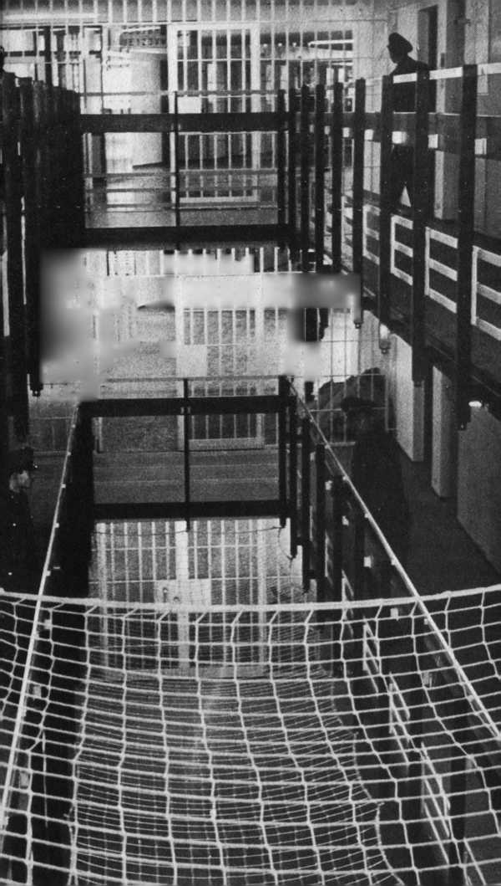

alles gut. Die Feindschaft zwischen Gott und Mensch ist weggenommen.

Da gibt es keinen Streit und keine Bitterkeit mehr, kein Nachtragen und kein gegenseitiges Aufzählen. Im Gegen­teil: Wo Versöhnung ist, da ist Freude.

Wenn ein Mensch aber die Rechtfertigung durch Jesus Christus nicht annimmt und sich durch den, der für uns am Kreuz gestorben ist, nicht versöhnen läßt, bleibt er von Gott getrennt und ist durch seine Sünde ein Feind Gottes. Er bleibt auf dem breiten Weg, von dem die Bibel sagt, daß er ins Verderben führt. Wenn wir uns Himmel und Hölle auch bildlich nicht vorstellen können, weil wir ja alles nur zeitlich und räumlich verstehen - Himmel und Hölle gehen aber über die Grenzen von Zeit und Raum weit hinaus - so wissen wir doch, daß Gott uns den Himmel als das Herrlich­ste und die Hölle als das Schrecklichste vor Augen stellt. Es ist nicht so wichtig zu wissen, wie der Himmel aussieht, sondern daß wir hineinkommen.

Wenn ein Mensch im Gefängnis eine lange Strafe verbüßt,

bleibt ihm nur noch die Hoffnung auf Begnadigung. Wenn er begnadigt werden sollte, geschieht das nicht deshalb, weil er das Gesetz nicht übertreten oder weil der Richter sich geirrt hätte, sondern weil Gnade Geschenk ist.

Die Vergebung unserer Sünden durch Jesus Christus ist auch ein Gnadengeschenk. Es ist überhaupt das größte Geschenk, das es je gegeben hat. Aber man muß es genauso annehmen, wie jedes andere Geschenk auch.

Das ist eine persönliche Entscheidung. Dabei spielt es keine Rolle, wie groß unsere Sündenschuld ist, wie jung oder alt wir sind, zu welcher Rasse oder welcher Konfession wir gehören. Entscheidend ist, daß jeder ganz persönlich das

Geschenk der Vergebung der Sünden durch das Erlösungs­werk Jesu Christi annimmt.

Gott nimmt uns ernst. Das tat er auch, als wir seine Gebote übertraten. So sehr es ihn auch schmerzte, daß wir unseren eigenen Irrweg begannen, so mußte er doch unsere Ent­scheidung akzeptieren. Genauso nimmt er uns auch heute emst, wenn wir mit der Sünde brechen, um ihm gehorsam zu werden. So wie man die Sünde erst denkt und dann tut, beginnt der Glaubensgehorsam auch mit einer Entschei­dung in unserem Denken. Sie führt zum Wollen und zum Handeln. Deshalb kann jeder durch Jesus jetzt zu Gott kommen und ihm sagen: „Mir tut meine Sünde leid. Ich will dir, Gott, jetzt gehorchen. Ich mache Schluß mit der alten, falschen Lebensweise und will dir jetzt gehorsam werden.“

Meine persönliche Entscheidung für Jesus Christus traf ich in der Gefangenschaft während des letzten Krieges. Die vie­len Kriegswirren hatten mich nach Italien verschlagen. Trotz aller Gefahren war ich am Leben geblieben.

Es ging weiter - als Gefangener in Seenot auf dem Ozean, als Holzfäller in den USA, hungernd und ohne Hoffnung in Belgien. Von hieraus transportierte man mich, zusammen mit vielen anderen, nach Schottland, wo ich schrittweise meine Freiheit wiedererhielt.

Dann aber versuchte ich alles nachzuholen, was mir das Le­ben vorenthalten hatte. Es gelang nicht. Was ich für Freude hielt, zerrann mir unter den Händen. Ich lebte zwar als lusti­ger und fideler Mensch, vor allem, wenn ich mit meinen Freunden zusammen war, aber ich fühlte mich nicht glück­lich. In meinem Herzen war ich auf der Suche nach einem inneren Frieden. Im Grunde suchte ich schon jahrelang da­nach.

In der Kriegsgefangenschaft blieb mir viel Zeit zum Lesen. Ich setzte mich auseinander mit den verschiedensten An­schauungen über das Leben. Aber je mehr ich las, um so hoffnungsloser erschien mir alles, und ich sagte mir: „Es muß doch etwas im Leben geben, für das es sich zu leben lohnt!“

Zu dieser Zeit hielt ich mich noch für einen Atheisten. Ich

leugnete die Existenz Gottes. Sicher war ich mir jedoch nicht in meiner Anschauung. Die Fragen: „Woher ist denn alles gekommen?“ — „Wie ist eigentlich die Funktion des Lebens entstanden?“ - ließen mich nicht los und brachten mich im­mer wieder zur Gottesfrage zurück.

Es war dort in Schottland, als Christen mich nach der wie­dererhaltenen Freiheit einluden, in eine christliche Veran­staltung zu kommen. Einige junge Männer berichteten aus ihrem Leben und sagten, daß Gott lebe und uns seinen Sohn gesandt habe, der für unsere Sünden auf Golgatha gestor­ben sei. Sie sagten, dieser Jesus Christus sei dann auferstan­den. Er lebe und hätte ihr Leben verändert.

Das Ganze wurde in einer solch einfachen, schlichten und doch überzeugenden Art vorgebracht, daß es mich sehr be­eindruckte. Ich besuchte wiederholt die Samstagabendver­sammlungen und hörte das Evangelium von Jesus Christus auf diese besondere Art.

Dann kam jener Abend, der für mein Leben die entschei­dende Wende brachte. Im Nachbarort fand im Saal einer christlichen Gemeinde eine ähnliche Veranstaltung statt. Wieder berichteten junge Leute aus ihrem Leben und vor allem von dem, was Jesus Christus in ihnen verändert hatte. Ich wußte genau - das, was diese Leute hatten und wovon sie sprachen, war im Grunde das, wonach ich mich sehnte:



Gemeinschaft mit Gott, Vergebung meiner Sünden, Er­neuerung meines ganzen Denkens und Handelns.

An jenem Abend ging ich nach der Veranstaltung nicht ein­fach nach Hause, sondern nahm die Gelegenheit wahr, mit einem dieser Männer zu sprechen. Er öffnete seine Bibel und zeigte mir anhand des Wortes Gottes, daß ich vor Gott ein Sünder war und Schuld hatte. Auf die Frage, ob ich be­reit sei, mit meiner Sünde zu brechen, sah ich mit einem Mal all die Bindungen und Fesseln in meinem Leben. Ich wußte genau: So kann ich nicht weiterleben, wenn ich mit Gott in Ordnung kommen will.

An jenem Abend übergab ich ganz bewußt mein Leben Je­sus Christus, um Vergebung von ihm anzunehmen und in sei­ner Kraft ein neues Leben zu beginnen. Als ich heimfuhr, war ich äußerlich derselbe Anton Schulte, der ich vorher auch gewesen war, aber innerlich war etwas Neues entstanden.

Nach der Kriegsgefangenschaft kehrte ich in die zerbombte Heimat zurück.

Ich fuhr mit der Straßenbahn durch das Ruhrgebiet. Rechts und links der Straße standen in manchen Stadtteilen nur Ruinen. Der Schutt war notdürftig auf die Seite geräumt, manche Straße noch total blockiert. Ich stand dort, wo mein Geburtshaus einmal gestanden hatte. Ich ging den Friedhof hinauf, um die Grabstätte meines Vaters zu suchen. Ich kann sagen, daß bei all dem, was ich verloren hatte, trotz­dem ein tiefer Friede in meinem Herzen war. Ich wußte: Ich habe einen himmlischen Vater, Gott selbst, der mein Leben kennt und es in seiner Hand hält.

Eine Wohnung zu finden war sehr schwierig. In Düsseldorf hatte ich zwar Arbeit bekommen, aber ich schlief mit 10 Männern in einem großen Raum. Diese Erfahrung der Enge war für manch einen in dieser Zeit niederdrückend. Aber ich

|  |  |
| --- | --- |
|  | 3  f ■■***&. |
| *> | L. 1 |

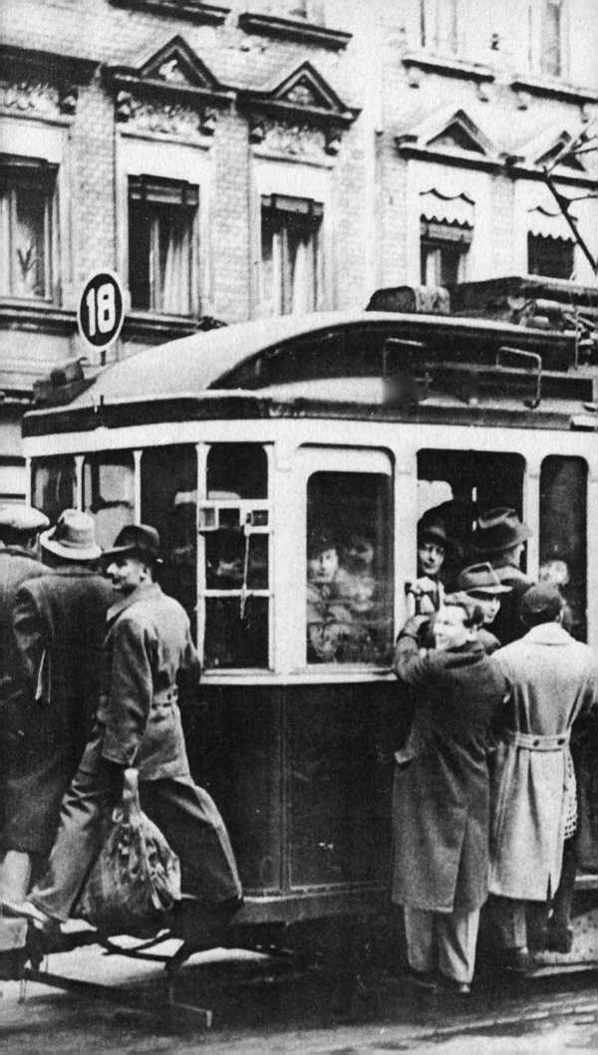

konnte sie gelassen ertragen. Ja, im Gegenteil: Mein Leben war von einer Freude erfüllt, die viele in Erstaunen versetz­te. Das, was mein Leben erfüllte, war nicht mehr gebunden an kaufbare und machbare Dinge. Essen und Trinken, Kleidung und Wohnung gehörten zwar zu meinem Leben, aber sie beherrschten mich nicht. Es gab größere, wichtigere Dinge, die das eigentliche Leben für mich ausmachten. Es war der Friede mit Gott und Friede mit Menschen. Es war die Kraft, positiv zu denken, eine Kraft, die nur aus dem Glauben erwächst.

Früher konnte ich mit der Auferstehung Jesu Christi nichts anfangen.

Das war mir alles so phantasievoll und hatte für mich gar keine persönliche Bedeutung. Nachdem ich Jesus Christus aber in meinem Herzen gehorsam geworden war, merkte ich mit einem Mal, daß ich eine Kraft bekam, die ich vorher nicht kannte. Nach einigen Versuchen und gelegentlichem Versagen lernte ich, den Versuchungen zu widerstehen. Ich konnte zur Sünde „nein“ sagen und bekam auch die Kraft, sie zu lassen. Das Gute, das mir vorher unmöglich schien, konnte ich mit einem Mal tun, und zwar immer wieder. Ich konnte mich versöhnen, mich entschuldigen, ungeklärte Verhältnisse bereinigen. Was war geschehen?

War ich willensstärker oder moralisch besser geworden? Ja, das stimmt, aber doch nicht aus meiner eigenen Kraft. Ich lernte von Tag zu Tag mehr, dem heute lebenden Jesus Christus zu vertrauen. Er war ja nicht im Grab geblieben. Er war auferstanden. Er lebt jetzt in mir. Und in seiner Kraft kann ich Dinge tun, die ich ohne ihn niemals fertigbrächte.

Ich bin also Christ, sagte ich mir. Weil ich bewußt zu Jesus Christus „ja“ gesagt habe, will ich auch christuswürdig handeln.

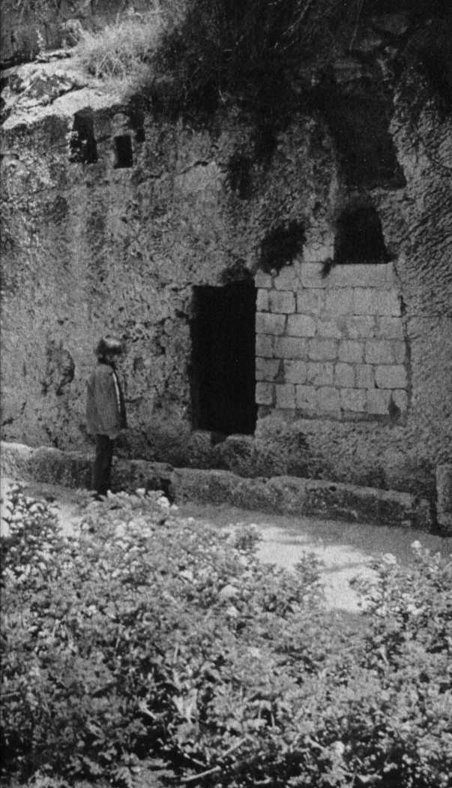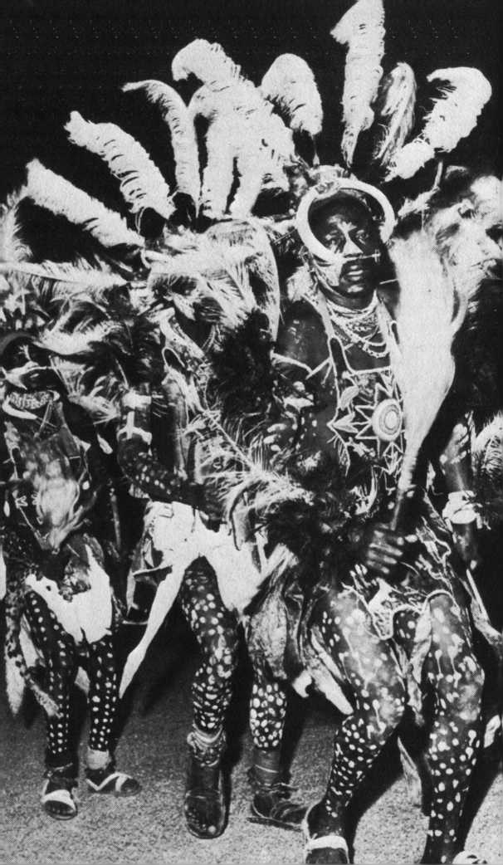

Damals ging ich gemeinsam mit anderen Christen als seel- sorgerlicher Betreuer zu den Flüchtlingen in Bunker, Keller und große Lagerhäuser, in denen sie auf engem Raum zu Hunderten und Tausenden wohnten. Ich hatte keine großen Weltverbesserungspläne, aber ich sah Aufgaben, die mir direkt vor die Füße gelegt waren, bei denen ich manchem neben meiner beruflichen Tätigkeit geistlich und materiell helfen konnte. In dieser Zeit habe ich gelernt, daß das eigentliche Leben mehr ist als Essen, Kleidung und Woh­nung. Es gibt eine Zufriedenheit mit dem, was man gerade hat, die daraus erwächst, in einer Situation nicht zu verzwei­feln, sondern zu sich selbst „ja“ zu sagen. Das ist aber nicht mit einem optimistischen Sich-selbst-auf-die-Schulter- klopfen zu verwechseln. Das „ja“ zu uns selbst ist möglich, weil Christus zu uns „ja“ gesagt hat und wenn wir zu ihm „ja“ sagen.

Daß das Eigentliche im Leben mehr ist, als Einkommen und Wirtschaftswachstum, wurde mir klar, als ich in Afrika mit einem Häuptling der Ashantis über die Schwierigkeiten der Völker in der Dritten Welt sprach. Dieser Mann, der während seines Studiums durch die Arbeit des CVJM gläubig geworden war, sprach dankbar über die große Hilfe der Bundesrepublik für Ghana. Er sprach von der Hoff­nung, daß die reichen Völker ihnen noch mehr helfen würden.

Er sagte aber auch, daß dies letztlich keine Lösung wäre, wenn sie nicht auch eine Befreiung vom Aberglauben erfahren würden, die nur durch eine geistliche Erweckung kommt: Die Befreiung nämlich, die er erlebt habe und die jeder Mensch erfahren könne, der Jesus Christus persönlich als Retter und Herrn annimmt.

In Japan wurde mir bewußt, daß auch ein solch hochentwik- keltes Land mit dem Modernsten an Technik und Manage­ment, Kapital und Bildung, sich keine Befreiung von der Geisterfurcht kaufen kann. Der moderne Aberglaube in den Ländern der westlichen Zivilisation ist nur eine Neuauflage der alten Schicksalsangst.

Auch da, wo man keine Freude vermutet, weil Schmerz und Tränen den Menschen erfassen, gibt es eine Geborgenheit in Gott durch den Glauben an Jesus Christus.

Ich habe an den Krankenbetten vieler Menschen gestanden.

Auch Christen reagieren ganz verschieden auf körperlichen Schmerz und Leid. Aber je mehr einer es gelernt hat, dem Herrn in guten Tagen zu vertrauen, um so stärker erweist sich dieses Vertrauen in den Tagen des Leids. Was mich in dieser Hinsicht am meisten beeindruckte, war ein Kranken­besuch im Sauerland.

Ein kranker Mann, vielleicht vierzig Jahre alt, lag vor mir; sieben Jahre gelähmt, unfähig sich selbst Nahrung zuzufüh­ren und sich zu kleiden. Weil ich abends im Gemeindehaus Vorträge hielt, lud er mich zu einem Gespräch zu sich ein. Er konnte nur leise sprechen. Aber aus seinem freudig beweg­ten Mund erfuhr ich, wie er die Wirklichkeit der Vergebung und die Versöhnung mit Gott erlebt hatte. Ich dachte, einen Kranken trösten zu müssen, aber dieser Kranke stärkte mich durch seine Worte. Er klagte nicht über seinen Zustand. Er sprach sachlich über seine Krankheit, doch bewegt redete er von der Nähe Gottes, von der Erfahrung einer Kraft, die der Geist Gottes uns in dem Maße gibt, wie wir sie brauchen. Die Bibel gibt uns ja die Zusage Gottes: „Wie deine Tage, so deine Kraft.“

Auch dieser Kranke konnte mir nicht die Frage nach dem Leiden und der Krankheit und dem Sinn solcher Gescheh­nisse beantworten, aber er hatte trotz seiner Leiden so

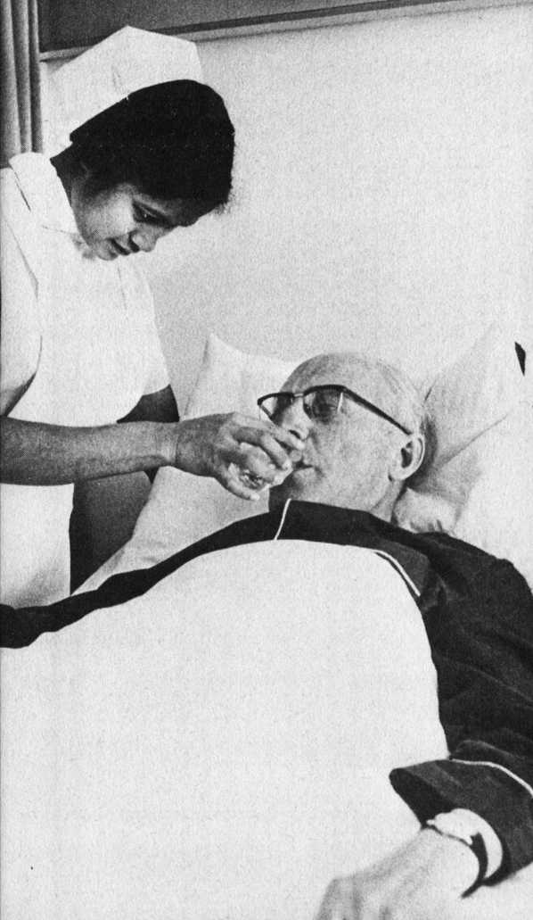

t

vieles, für das er danken konnte. Er dankte Gott und Menschen. Das erfüllte ihn.

Ich weiß nicht, ob ich mich in einer Krankheit so verhalten könnte. Heute scheint mir das unwahrscheinlich zu sein. Aber seit diesem Besuch weiß ich, was Gott im Leben eines Menschen möglich machen kann.

Bei einem Aufenthalt in London besuchte ich auch den Tower.

Nicht nur, um die königlichen Kronjuwelen zu besichtigen - die Schlange der Wartenden war mir beim ersten Besuch ohnehin zu lang - nein, mich interessierten die „dungeons“, jene in Fels gehauenen Verliese, in denen die adeligen Gefangenen Wochen und Monate vor ihrer Hinrichtung zubringen mußten. Ich wollte lesen, was viele von ihnen, um ihres Glaubens wülen dort gefangen gehalten, in Erwartung des Todes geschrieben hatten. Das erste, was ich dort fand, lautete: „Je mehr Leiden, um so mehr Herrlichkeit.“ Und dazu das Zeugnis des Apostels Paulus aus seinem Brief an die Römer im Kapitel 8, Vers 18: „Es ist meine Überzeu­gung, daß die Leiden dieser Zeit nicht wert sind, verglichen zu werden mit der Herrlichkeit, die an uns offenbart werden soll.“

Hierin liegt ein Stück Antwort auf die Frage nach dem Sinn des Leidens. Und hier ist auch ein Maßstab, mit dem wir ermessen können, was ein erfülltes Leben ist. Es ist ein Leben, das seine Zielsetzung über den leiblichen Tod hinaus erfährt. Die Bibel nennt es „ewiges Leben“. Nur von dieser Zielsetzung her kann man in den Wirren und Unruhen, in den Leiden und Nöten unserer Welt sagen: Es lohnt sich zu leben, weü unser irdisches Leben nur eine Durchgangssta­tion zum eigentlichen Leben in der Gegenwart Gottes ist. Aus diesem Wissen um das Ziel, dem wir entgegengehen,

|  |  |  |  |  |  |
| --- | --- | --- | --- | --- | --- |
| BST  »mi: | i |  | '  i  i  t | r\/  ;l  , | dm |
| Kt | gji |  | i |  |  |
|  | n * |  |  |  |  |



um die Errettung vom breiten Weg, der zum Verderben führt, und weil wir erkauft sind für eine nie endende Gemeinschaft mit Gott, erwachsen Kräfte, die von Gott herkommen und den Menschen umgestalten.

In den meisten Gebieten der Welt herrscht heute eine direkte oder indirekte Christenverfolgung.

Jesus hat uns nicht verheißen, ein Leben ohne Leiden, ohne Schmerzen, Verachtung und Verfolgung zu genießen, son­dern ermahnt uns durch den Apostel Paulus, willig zu sein im Leiden. „Leide mit als ein guter Streiter Jesu Christi“ (2. Timotheus-Brief, Kapitel 2, Vers 3).

Dieses Leiden mit Christus trägt nicht immer die Züge brutaler Verfolgung, sondern beginnt mit dem Verlachtwer­den von Mitschülern oder Arbeitskollegen und führt oft zu Nachteilen im Berufsleben. Dies ist für uns als Christen normal. Wir können uns darüber nur freuen und getrost sein im Blick auf den Lohn, den der Herr uns für unsere Treue geben wird.

Eine erst 1975 aus Rußland nach Deutschland umgesiedelte Frau berichtet von den Jahren der Verbannung in Sibirien. In den Hütten, welche die meiste Zeit des Jahres von Schnee bedeckt waren, bei klirrendem Frost und schneidender Kälte, sind Menschen zum Glauben an Jesus Christus gekommen. Als im Frühjahr das Eis taute, tauften die wenigen Christen die Neubekehrten im Schmelzwasser des Flusses. Ein junges Mädchen wurde vom Geheimdienst als heimliche Beobachterin entsandt. Eines Tages sagte sie zu ihren Vorgesetzten: „Wenn Sie mich noch einmal dort hinschicken, halte ich es nicht mehr aus, dann werde ich auch Christ; denn es geht etwas von diesen Menschen aus, das nicht zu erklären ist.“

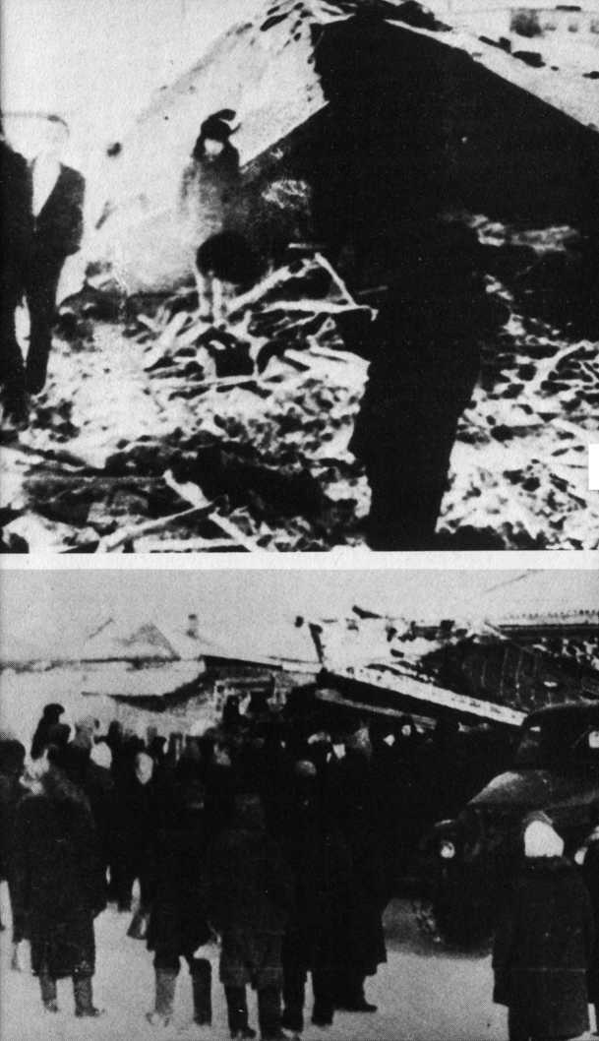

Dieses „gewisse Etwas“ ist das ewige Leben. Das bekommt man nicht erst beim Sterben, sondern ewiges Leben ist Gottes Leben. Es war immer und wird immer sein. Jeder empfängt es, der durch Jesus Christus Gemeinschaft mit Gott bekommt; denn durch Jesus haben wir nicht nur Vergebung der Sünden, sondern auch ewiges Leben, das der leibliche Tod nicht beendet. Deshalb sagt der Apostel Paulus: „Ist Gott für uns, wer mag wider uns sein? Wo Gott seinen eigenen Sohn für uns hingegeben hat, sollte er uns mit ihm nicht alles schenken?“ (Römer-Brief, Kapitel 8, Verse 31 + 32). Die Antwort auf diese Frage steht auch in der Bibel: „Nichts kann uns scheiden von der Liebe Gottes.“ Ja, Gott hat uns lieb. Das heißt: Er meint uns so persönlich, daß er uns hilft und eine ewige Heimat für uns bereit hat. Ich kann es wissen, daß ich dort hingehe und aufgenommen werde, weü Gott es versprochen hat. Gottes Zusage lesen wir im 1. Johannes-Brief, Kapitel 5, Verse 12 + 13: „Wer den Sohn Gottes hat, der hat das ewige Leben. Wer den Sohn Gottes nicht hat, der hat das Leben nicht. Solches habe ich euch geschrieben, die ihr glaubet an den Namen des Sohnes Gottes, auf daß ihr wisset, daß ihr das ewige Leben habt.“

Hier ist also gute Nachricht für alle, die an Jesus Christus glauben.

Wir haben ewiges Leben. Wir wissen, daß wir es haben, und zwar wissen wir es, weil es geschrieben steht. Und Jesus versichert uns: „Meine Worte werden nicht vergehen.“

Eine Mülltonne und eine Tankstelle sind im Alltag eines modernen Menschen notwendige Dinge.

In der Mülltonne wird er all den Unrat los, den er nicht mehr braucht, und zur Tankstelle fährt er immer wieder hin, um den Kraftstoff zu erhalten, damit es weitergeht.

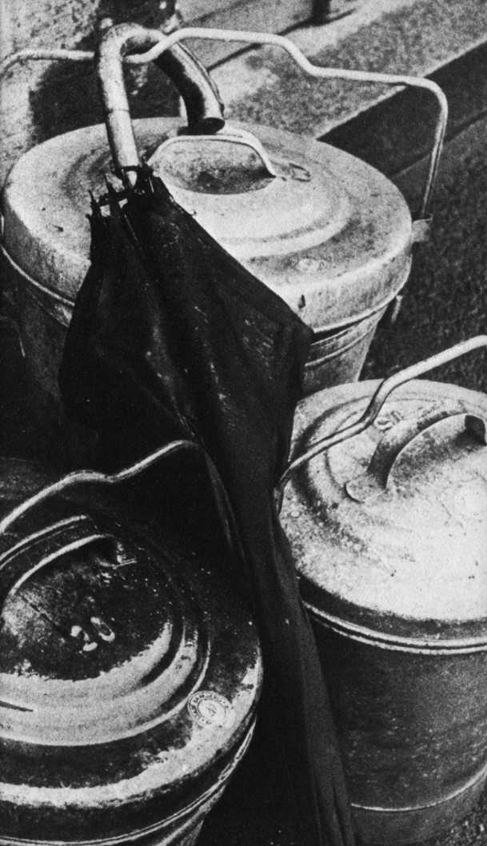

Das Gebet kann man mit einer Mülltonne und einer Tank­stelle vergleichen. Beim Gebet laden wir ab, was uns bewegt und nicht in unser Leben hineingehört. Wir können es Gott sagen, ihm übergeben und wirklich bei ihm lassen.

Wenn man den Weg mit Jesus beginnt, weiß man zuerst gar nicht, wieviel unnötigen Ballast man mit sich herum­schleppt, aber später erkennt man diesen Ballast als ein Hindernis für die neue Lebensweise. Die alte Art zu denken, zu reagieren, zu handeln, all das können wir jetzt als Sünde dem Herrn im Gebet abgeben. Der alttestamentliche Pro­phet gebraucht ein ähnliches Bild: „Er hat unsere Sünde versenkt, wo das Meer am tiefsten ist“, denn das Meer ist die größte Müllvemichtung, die es gibt. Dies macht deutlich, daß alles, was wir bei Jesus abgeladen haben, nie wieder gegen uns verwendet wird. Deshalb sagt uns die Schrift: „Gott wird ihrer Übertretungen nie mehr gedenken.“

Im Gebet geben wir aber nicht nur allen Schmutz und Unrat der Sünde ab, sondern das Gebet ist auch eine geistliche Tankstelle, wo wir Gottes Kraft empfangen, um falsche Wege zu meiden und Jesus Christus in allem zu gehorchen.

Wenn man eine Maschine kauft, liefert der Hersteller gewöhnlich eine Gebrauchsanweisung mit. Diese ist sehr wichtig. Jedesmal, wenn wir zu Hause ein neues Gerät anschaffen, sagt meine Frau: „Lies zuerst die Gebrauchsan­weisung, ehe du etwas kaputtmachst.“ Und sie tut es mit Recht, denn das ist mir schon einmal passiert.

Unser Leben ist viel komplizierter als eine Maschine. Rich­tig verstehen kann unser Leben nur der, der es geschaffen hat: Gott selbst. Er weiß auch, worauf es bei uns ankommt, wie wir uns verhalten müssen, damit unser Leben richtig funktioniert.

Gottes Gebrauchsanweisung für unser Leben ist die Bibel.

In der Bibel steht das, was Gott am Anfang den Menschen ins Herz hineingelegt hatte, aber von Generation zu Gene­ration durch das falsche Verhalten der Menschen immer mehr abstumpfte und in Vergessenheit geriet. Deshalb hat Gott seine Boten gesandt, Mose, der die Gebote Gottes vom Berg Sinai mitbrachte, und dann die Propheten, die uns die Gedanken Gottes mitgeteilt haben. So ist die Bibel entstan­den, und deshalb lesen wir einige tausend Male die Worte: „So spricht der Herr.“ David, der uns Gottes Gedanken hauptsächlich in Form von Liedern mitgeteilt hat und durch die Hilfe Gottes von einem Hirtenjungen zum König em­porstieg, sagt im 119. Psalm, Vers 105: „Dein Wort ist meines Fußes Leuchte und ein Licht auf meinem Wege.“ Übersetzt in unser Alltagsdeutsch würde das etwa heißen: Dein Wort ist meine Taschenlampe und eine Straßenlaterne auf dem Heimweg. - Wenn wir also die Bibel lesen und auf unser Leben anwenden, sehen wir klar, erhellt sich uns der Weg, sehen wir die Hindernisse und Gefahren und kommen sicher ans Ziel.

Erst denken, dann handeln, sagen wir. Das ist richtig, wenn wir uns nur immer so verhielten! Wir müssen auch diese Sache erst geistig abklären. Ich gehöre also Gott. Jesus Christus habe ich zum Herrn meines Lebens gemacht. Jetzt will ich auch wissen, was der will, dem ich mein Leben gegeben habe. Das erfahre ich durch die Bibel. Hier finde ich, was Gott von mir will. Gott hat das in Ratschlägen, Anordnungen und Geboten festgelegt, und es heißt in der Bibel: „Großen Frieden haben die, die dein Gesetz lieben. Sie werden nicht straucheln.“ Wenn ich also nicht straucheln und fallen will, kommt es darauf an, mich wirklich für den Willen Gottes zu entscheiden.

Das ist doch klar: Ich muß mich erst einmal geistig mit der Frage des Eigentums befassen und entscheiden, nicht zu stehlen. Dann kann ich auch die Finger davon lassen. Diese geistige Entscheidung ist Gehorsam.

Wer sich hierin noch nicht näher auskennt, hat zunächst Angst, das, was er sich vornimmt, nicht ausführen zu können. Aber diese Angst brauchen wir nicht zu haben; denn wenn ein Mensch Gott gehorsam wird, empfängt er die Kraft des Heiligen Geistes, um das auch auszuführen, wozu man sich im Herzensgehorsam entschlossen hat. Deshalb sagt der Apostel Petrus: „Den Heiligen Geist hat Gott denen gegeben, die ihm gehorchen“ (Apostelgeschichte, Kapitel 5, Vers 32). Der Heilige Geist ist Gott. Er ist deshalb die größte Kraft, die es überhaupt gibt. Jesus sagt: „Meine Kraft ist in den Schwachen mächtig.“

Es kommt also nicht auf unsere Kraft an, sondern auf unseren Gehorsam, damit die Kraft Gottes in uns wirksam werden kann.

Wie man durch die leibliche Geburt in eine Familie hinein­geboren wird, Vater, Mutter und Geschwister hat, so setzt Gott uns als seine Kinder durch die geistliche Geburt nicht als Waisen in die Welt, sondern gibt uns eine geistliche Familie. Alle, die an Jesus Christus glauben, gehören zu­sammen. Wo dies praktisch geschieht, ist Gemeinde Gottes.

Gemeinschaft vollzieht sich aber nicht automatisch, sondern ich muß mich freiwillig zu meinen geistlichen Brüdern und Schwestern halten.

Jesus erklärt uns, daß er dort bei den Menschen ist, wo zwei oder drei in seinem Namen Zusammenkommen. Er kommt heute zu 20 oder 30,200 oder 3000, wie damals beim ersten Pfingstfest. Wir lesen davon in der Apostelgeschichte, Kapi­tel 2, Verse 38-47.



Als Gemeinde Jesu Christi zu leben, bedeutet nicht, daß große Scharen von Menschen Zusammenkommen. Im Ge­genteil. Jesus betont gerade die kleine Zahl. In einer kleinen Gruppe kann man das, was zum Alltagsleben der Familie Gottes gehört, viel besser praktizieren. Wenn wir in einem kleinen Kreis miteinander die Bibel lesen, können wir uns darüber austauschen. Wenn wir gemeinsam mit anderen Menschen mit Gott in einer Gebetsgemeinschaft reden möchten, geht auch das in einer kleinen Gruppe besser. So brauchen wir zur Pflege von Gemeinschaft und Hilfe unter­einander persönlichen Kontakt in einer Gemeinde, einer Gemeinschaft oder einem Jugendkreis. Schon die urchristli- che Gemeinde, von der wir in der Apostelgeschichte lesen, kannte neben den großen Zusammenkünften die geistliche Ausrichtung für den neuen Menschen durch Ermahnung und Ermunterung, die

Praktizierung von Taufe und Mahl des Herrn in kleinen Gruppen.

Sie kamen wohl zu großen Veranstaltungen im Tempel zusammen, aber das Brot brachen sie auch hin und her in den Häusern (Apostelgeschichte, Kapitel 2, Vers 46).

Alles Große besteht aus vielen kleinen Zellen. Deshalb kommt es auf die kleine Zelle an und daß jeder Christ seinen Platz darin hat.

„Ihr seid das Salz der Erde.“ Jesus Christus hat in seiner Bergpredigt mit diesem Satz deutlich gemacht, daß wir als Christen eine ganz bestimmte Funktion der Erhaltung und Bewahrung in der Welt haben. Salz unterscheidet sich wesensmäßig von dem Fleisch, das es haltbar machen soll. Salz hat die Eigenschaft, alles zu durchdringen und vor Fäulnis zu bewahren. Sinngemäß sollen wir als Christen das Salz der Erde sein, d. h. in dieser Welt wirken.

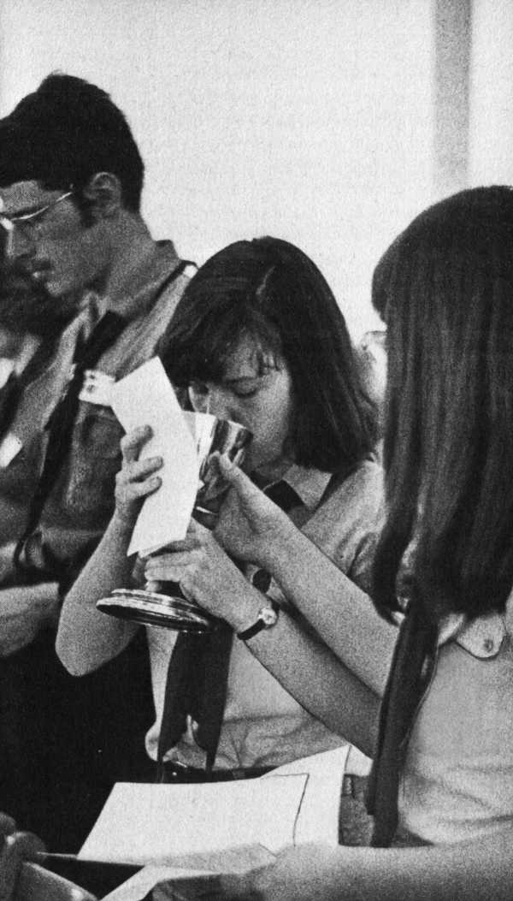

In dem Maße, wie wir mit Jesus Christus in Verbindung bleiben, sein Wort in der Bibel lesen, mit ihm im Gebet reden und ihm konsequent gehorchen, erhalten wir diese Salzkraft. Das ist eine Kraft, die in uns und durch uns wirkt. Unser Einfluß hindert das Böse oder schränkt seine Wir­kung ein, wo immer wir uns bewegen. Ob in der Schule, in der Fabrik, im Büro oder in der Familie. Wir sind durch unsere Gegenwart und durch unser Handeln ein Bollwerk gegen den Einfluß der Sünde und gegenüber allem zerset­zenden Bösen in der Welt. Deshalb wollen wir im Vertrauen auf diese Funktion, die wir durch Jesus Christus haben, mutig in unseren Alltag hineingehen.

Es gibt für uns Christen bestimmte Platzanweisungen Got­tes in der Welt.

Gott will seine Boten in allen Völkern, Gesellschaftsschich­ten und Berufen haben.

Mit unserem Auftrag durchdringen wir die ganze Mensch­heit. Jesus sagt: „Ihr seid in der Welt, aber nicht von der Welt.“

Dieses Wort bedeutet, daß wir nach dem Maß unserer Gemeinschaft mit Jesus Christus und der Verbundenheit mit seiner Gemeinde - wenn auch als Fremdkörper - Salzkraft in dieser Welt besitzen.

Licht der Welt. Ein Leuchtturm weist den Schiffern den Weg zum Hafen. Die Scheinwerfer der Autos erhellen die Straße in der Nacht.

Funkfeuer leiten Flugzeuge sicher zur Landebahn.

Wo Licht ist, kann man sehen, was geschieht. Die Wirklich­keit ist offenbar. Und wenn einer etwas begriffen hat, dann sagen wir: „Ihm ist ein Licht aufgegangen.“

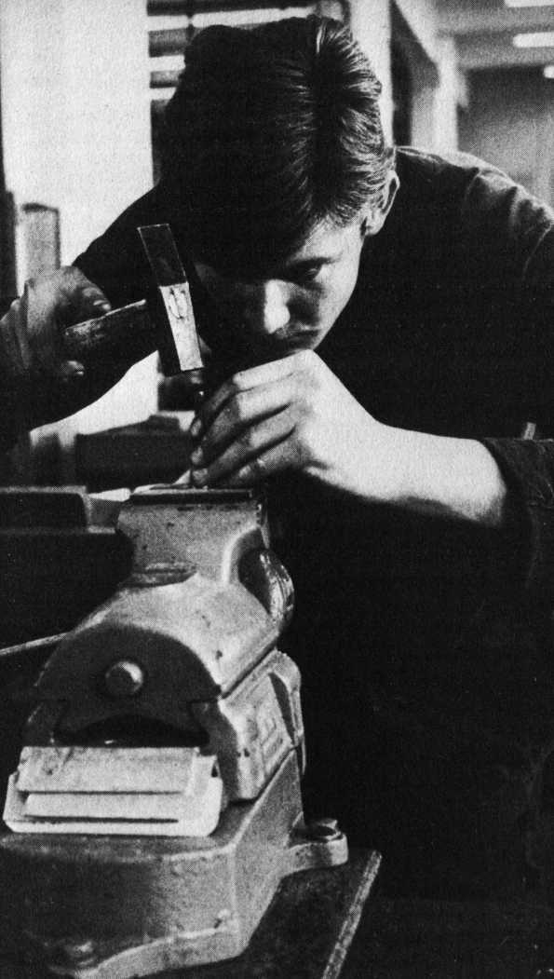

Jesus Christus selbst bezeichnet sich als Licht der Welt (Johannes, Kapitel 8, Vers 12). Er hat also den Durchblick. Bei ihm ist Verstehen, Weisheit und Erleuchtung.

Diese Fähigkeit gibt er nun weiter an alle, die ihm nachfol- gen und sagt: „Wer mir nachfolgt, der wird nicht wandeln in der Finsternis, sondern wird das Licht des Lebens haben.“ Deshalb sagt Jesus von den ihm nachfolgenden Menschen in der Bergpredigt: „Ihr seid das Licht der Welt“ (Matthäus- Evangelium, Kapitel 5, Vers 14) und versichert uns, daß wir nicht zu übersehen sein werden, genauso wie eine erleuchte­te Stadt von allen Seiten im Land gesehen wird.

So ist also Jesus Christus das Licht der Welt. Und jeder, der ihn aufgenommen hat, wird durch ihn auch zu einem Licht in der Welt. Unsere Leuchtkraft ist also Jesus Christus selbst. Je mehr wir uns ihm anvertrauen, um so mehr kann er in uns und durch uns wirken.

Weil Gott die Zukunft in seiner Hand hält, können auch wir, die wir Jesus Christus folgen, getrost in die Zukunft blicken. Beim Lesen der Bibel eröffnen sich uns Zusammenhänge, die uns weit über die Schwierigkeiten, Nöte und unbeant­worteten Fragen dieser Zeit hinausblicken lassen; denn dieses Leben, das wir jetzt führen, hat nicht seine Bedeutung in sich selbst, sondern ist eine Vorbereitungszeit für eine neue Welt, für eine ewige Welt Gottes.

So ist es meine persönliche Erfahrung, daß es sich trotz allem Finsteren und Bösen in dieser Welt, trotz der unbeant­worteten Fragen und Spannungen, die wir zu durchstehen haben, wirklich lohnt zu leben.

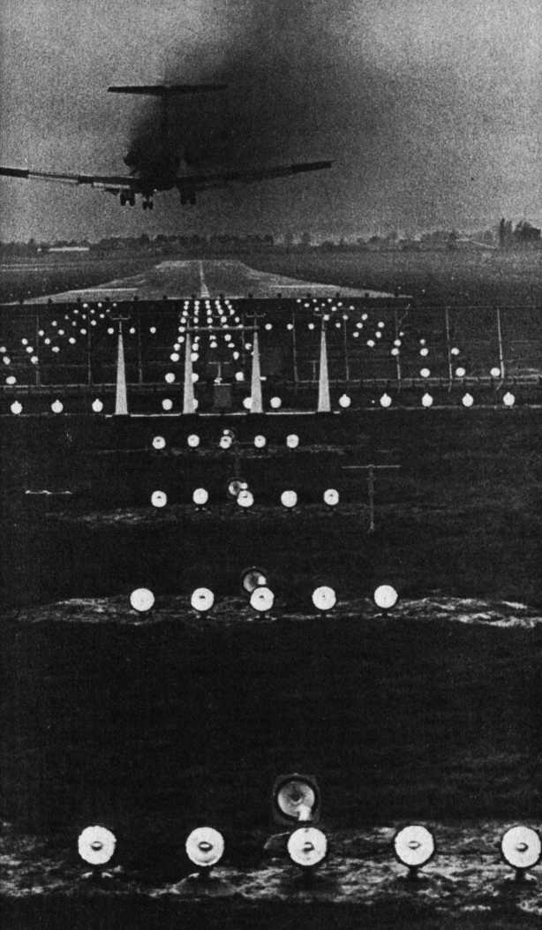

Möchten Sie sich weiter über die in diesem Buch angeklun­genen wichtigen Fragen informieren, lohnt es sich, die Zeit­schrift NEUES LEBEN regelmäßig zu lesen. Bestellen Sie unter nachstehender Anschrift eine kostenlose Probenum­mer, deren Herausgeber der Verfasser dieses Buches ist:

Anton Schulte, Missionswerk NEUES LEBEN e. V.

Kölner Straße 23a, D-5230 Altenkirchen

Weitere Bücher von Anton Schulte:

„Das habe ich mit Gott erlebt“ — Schluß machen mit dem alten Leben und ein neues beginnen. Gottes Angebot für ein neues Lehen gilt für jeden. TELOS-Sondertaschenbuch S 704

„Christsein - die große Chance“ - Kurze Hinweise und In­formationen, welche aufzeigen, wie man heute verbindlich mit Christus leben kann. TELOS-Sonderausgabe Nr. S 807

„Leben ist Freude“ - Mutmachende Erkenntnisse aus der Bergpredigt Jesu Christi. TELOS-Taschenbuch Nr. 138

„Es gibt einen Weg zu Gott“ - Der Autor will Menschen, die Gott verloren haben, die ihn suchen oder mit ihm hadern, helfen, ihn zu finden. TELOS-Taschenbuch Nr. 10

„Heinz und Elke Gutermut“ - „Familie Gutermut“ - „Bei Gutermuts ist immer was los“ - „Familie Gutermut disku­tiert“ - Vier beliebte Kinderbücher mit Kurzgeschichten über das originelle Leben einer Familie, in welcher jeder sich mit Ernst und Humor bemüht, als Christ zu leben. TELOS- Kindertaschenbücher Nr. 3008/3009/3010/3011

